AAB06: Benutzer, Gruppen und Rechte unter Windows V1.7
Datum:
Autor: Samuel Fronthaler
Link zur KI-Recherche bzw. Abgabe des KI-Outputs als eigenes PDF AAB05-Name-KI.pdf :

Hilfe: Unterricht

Bearbeite/beantworte/dokumentiere folgende Fragen
- Startet die Benutzerverwaltung als Administrator.
(Explorer / rechte Maustaste auf „DieserPC“ – Verwalten (Win-X) / Computerverwaltung / System / lokale Benutzer und Gruppen, nur unter Win educational bzw. professional)
bzw. bei Win Home: Start/Suchen/netplwiz (etwas eingeschränkte Oberfläche) bzw. die CMD-Box-Kommando net user bzw. net localgroup .
- Welche Benutzer gibt es auf Deinem Rechner?
Welches Benutzerkonto verwendest Du derzeit?
(screenshot)
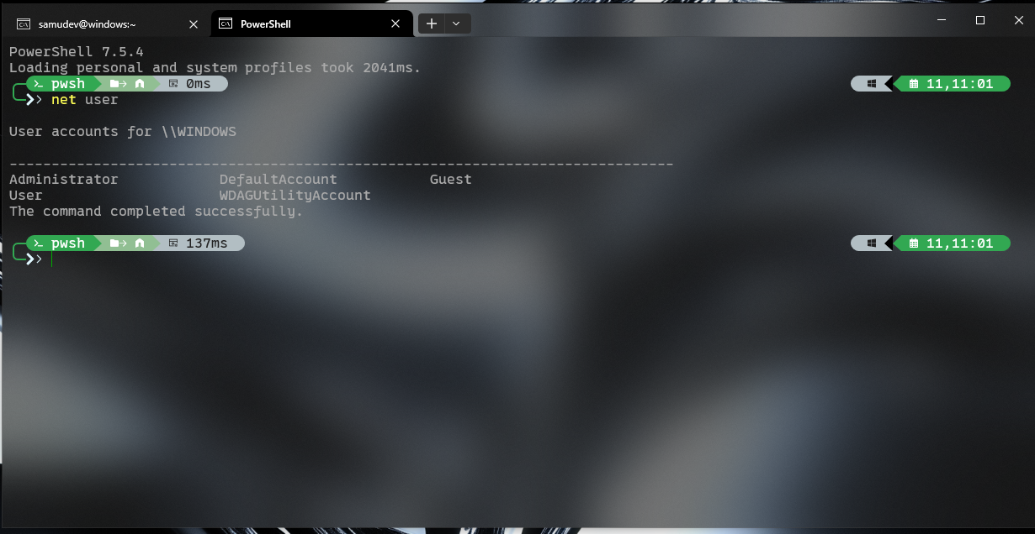
Ich bin im User „User“
- Dokumentiere die Eigenschaften Deines Benutzerkontos.
läuft Dein Kennwort aus? Zu welchen Gruppen gehört das Konto?
(screenshot)
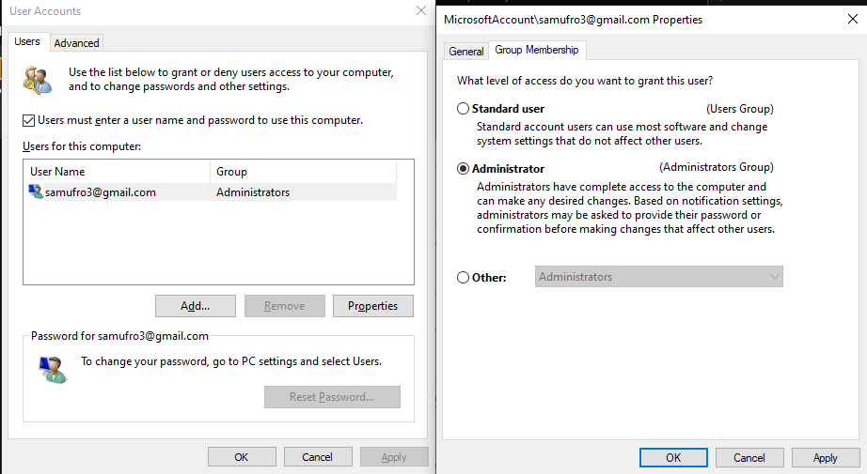
Administrator gruppe
- Welche Gruppen gibt es auf Deinem Rechner?
(screenshot)
Beschreibe den Unterschied zwischen den Gruppen „Administratoren“ und „Benutzer“
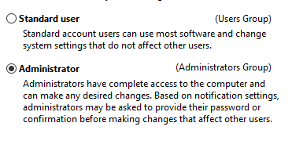
Benutzer: standard berechtigungen, die nur sich betreffen, kann nichts userübergreifendes machen
Administrator: kompletter zugriff auf den PC, kann alles machen
- Dokumentiere die Berechtigungen auf dem Ordner C:\Programme
(Im Explorer: Eigenschaften/Sicherheit/Erweitert)
Welche Rechte besitzt die Gruppe der Administratoren, welche die der Benutzer?
Dokumentiere Deine Erkenntnisse mit screenshot und beschreibe die Rechte mit Worten.
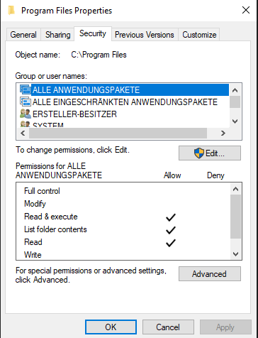
Nur read& execute, List folder contents und read. Kein Write oder modify (Benutzer), Administrator hat full control
Warum funktioniert Rechtevergabe nur in einem NTFS-Dateisystem? Weil es sicherheitsstruktur im Dateisystem speicher, FAT32 kann das nicht
Vergleiche das mit einem FAT32 oder exFAT-Dateisystem wie man es oft auf einem USB-Stick verwendet.
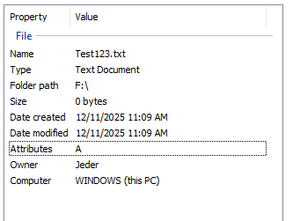Auf FAT gibtist jeder Administrator
- Beschreibe die Rechte auf Deinem Heimatverzeichnis (i.A. C:\USERS\me… )
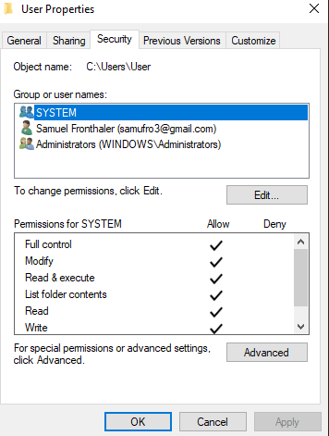
Full controll im eigenen ~ Verzeichnis
- Dokumentiere die effektiven Rechte für den Benutzer Guest bzw. Gast auf Deinem Heimatverzeichnis.
(Sicherheit/Erweitert/Effektive Berechtigungen)
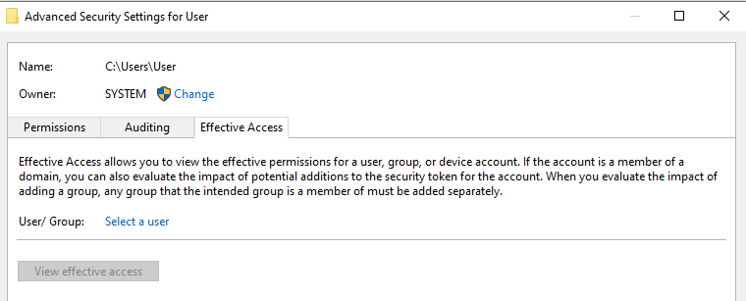
Bei select a user nichts zum auswählen
- Registry:
Starte den Registry-Editor mit regedit (ggf. als Administrator)
Welche Rechte hast Du auf den Teilbaum HKEY-Current-User und welche auf HKEY-Local-Machine?
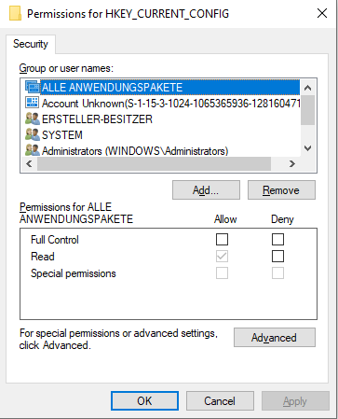
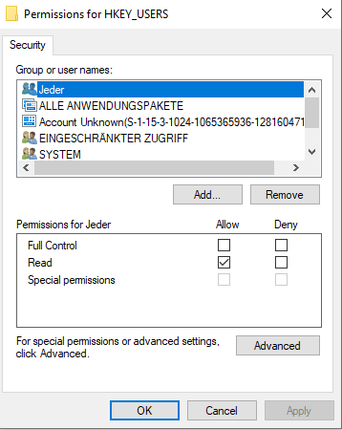
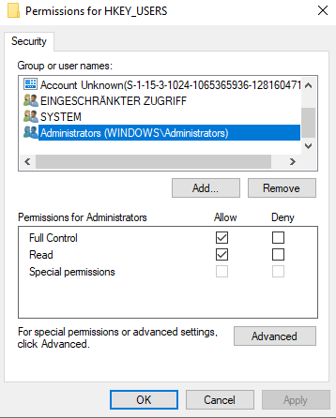
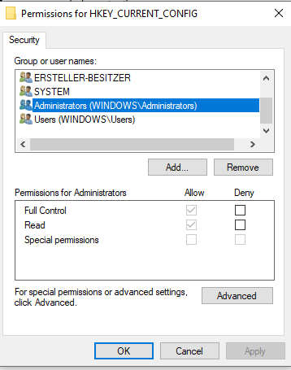
- Wie hilft dieses System von Rechten und Berechtigungen die Systemsicherheit auf einem Windowsrechner zu gewährleisten? Nur Berechtigte können sensible System und Programmbereiche verändern
Was kann ein Trojaner oder einen Schadsoftware auf dem Rechner anstellen, wenn Du als „normaler“ Benutzer arbeitest? Nur die eigenen Dateien verschlüsseln oder beschädigen, kann sich auch im user system einnisten
- MS-Active Directory und MS-Domäne (Internetrecherche):
Was passiert, wenn man einen Rechner in eine Domain hängt?
wird einem zentral verwalteten Verzeichnisdienst (Active Directory) hinzugefügt, Anmeldung, Richtlinien und Zugriffsrechte werden über das Netzwerk gesteuert
Warum ist das sinnvoll?
PC’s können zentral administriert werden, verbessert Sicherheit

- Abgabe:
Gib den ausgefüllten Arbeitsauftrag mit den beantworteten Fragen und den screenshots als AAB06-Name.pdf im moodle ab!

